Exercícios para P2
Questão 1: Dadas a tensão v(t)=50.sen(4.π.10³.t + 30º) (V) pedem-se:
a) frequência em Hz b) Valor da tensão no instante t=0 c) Se a tensão for aplicada a uma resistência de 10 Ohms qual a potência dissipada?

Questão 2: Dadas as tensões v1(t)=10sen(ω.t + 30º)(V) e v2(t)=10sen(ω.t + 90º)(V) , determinar v3=v1+ v2 nas formas a) trigonométrica b) Polar c) cartesiana

Questão 3: Um circuito RC série é conectado a uma fonte de 10V(RMS) e f=1 kHz. Se C=0,47 μF e R=1 k pedem-se: a) Valor de VC e VR b) Valor da corrente c) Se considerarmos o gerador como entrada, V_{e}, e a saída em C, V_{s}=V_{C}, qual será o ganho em dB em 1 kHz? d) Qual a sua frequência de corte ?

Questão 4: Um circuito consome 30 A quando ligado em 220V, com um FP de 0,7. Qual a potência ativa? Potência aparente?

Questão 5: As formas de onda fe tensão foram obtidas em um osciloscópio. Determinar: a) Valor de pico a pico das duas tensões b) Frequência das tensões c) Defasagem, em graus entre as duas tensões.

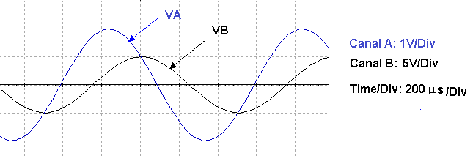
Questão 6: Dado circuito pedem-se: a) frequência de corte b) Valor de Vs na freqüência. de corte c) valor de Vs para f=15 kHz
Questão 7: Para o circuito pedem-se: a) Qual a indicação do amperímetro? b) Qual o FP do circuito? c) Qual o valor do C que corrige o FP para 0,92?

Questão 8: A chave no circuito é fechada no instante t=0. Pedem-se: a) constante de tempo do circuito b) valor da tensão em R após 2 constantes de tempo c) após quanto tempo o capacitor pode ser considerado totalmente carregado, na pratica?
Questão 6 Questão 7 Questão 8
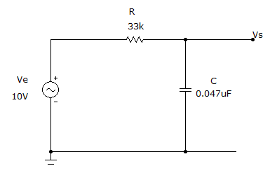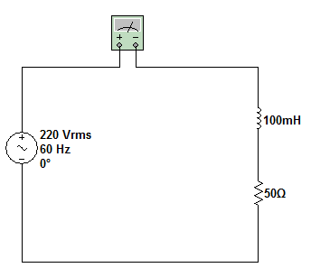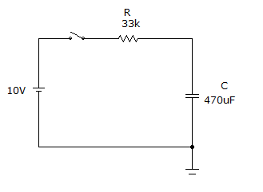

Questão 9: No circuito determinar: a) A frequências de ressonância do circuito b) Valor da tensão em R, L e C na ressonância.

